Pantalla | Error | Responsable
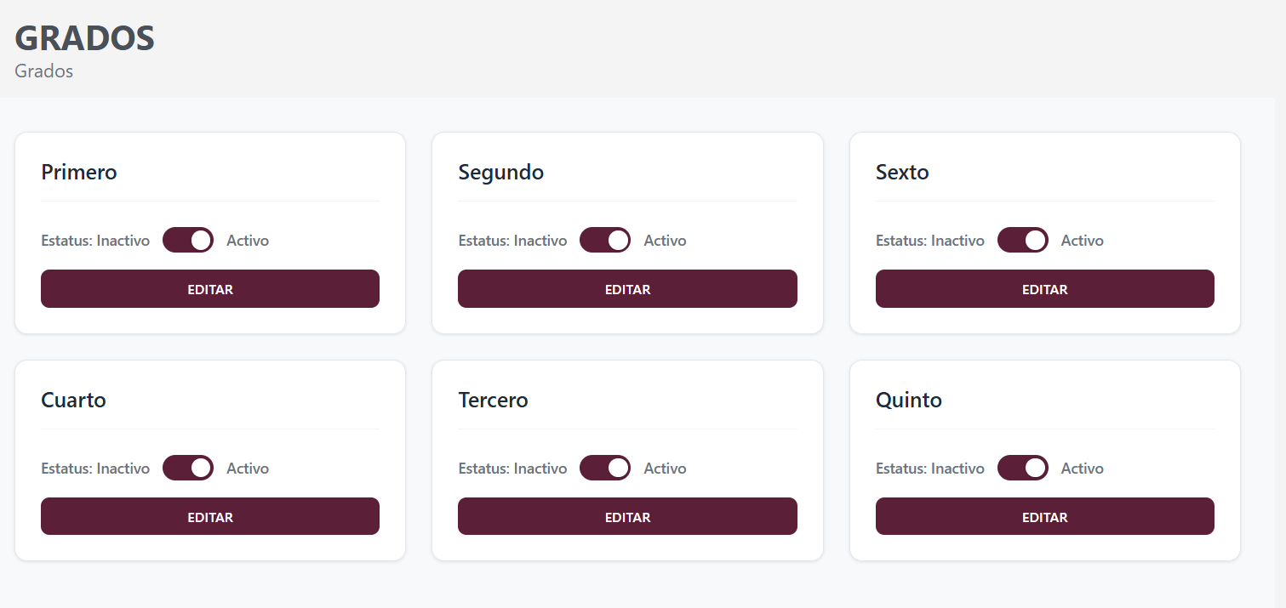 | Quitar el switch, no se puede desactivar grados, ni editar
 | EN Grupo deja actualiza aunque ya existe ese nombre, al guardar no, pero editar si
Deja guardar campos formativo con el mismo
nombre
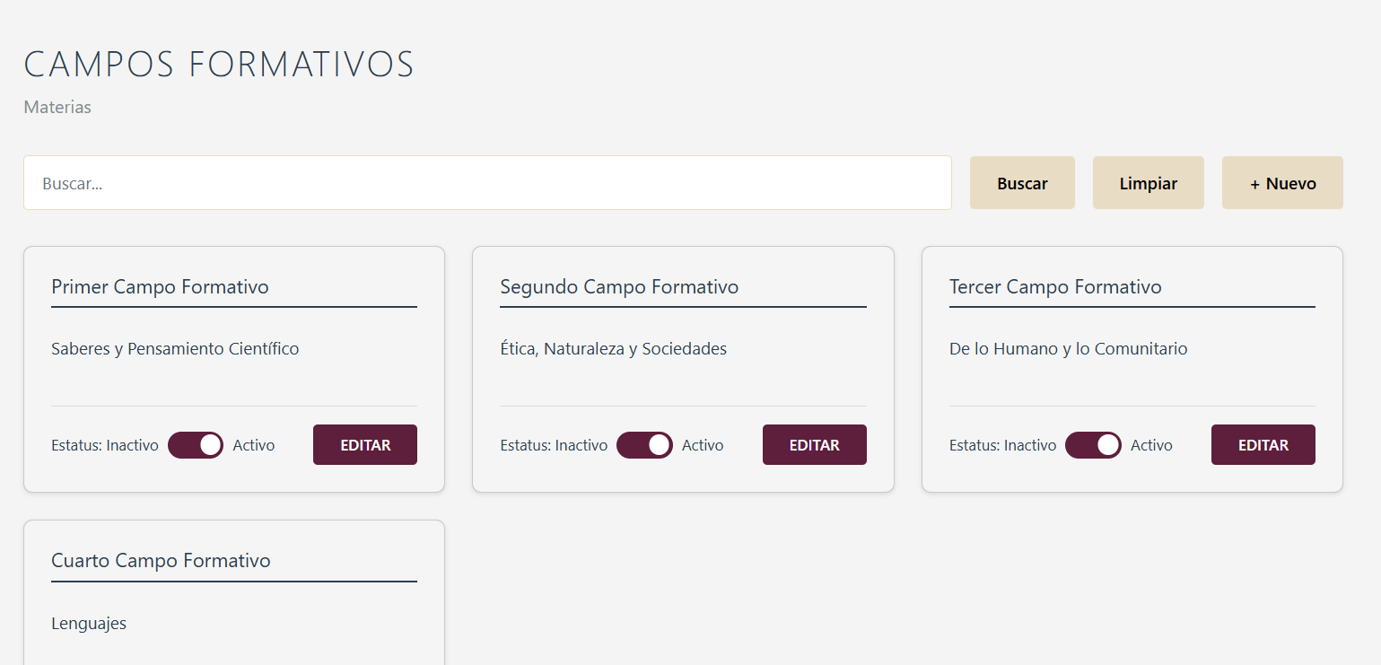 | Quitar botones de buscar y limpiar
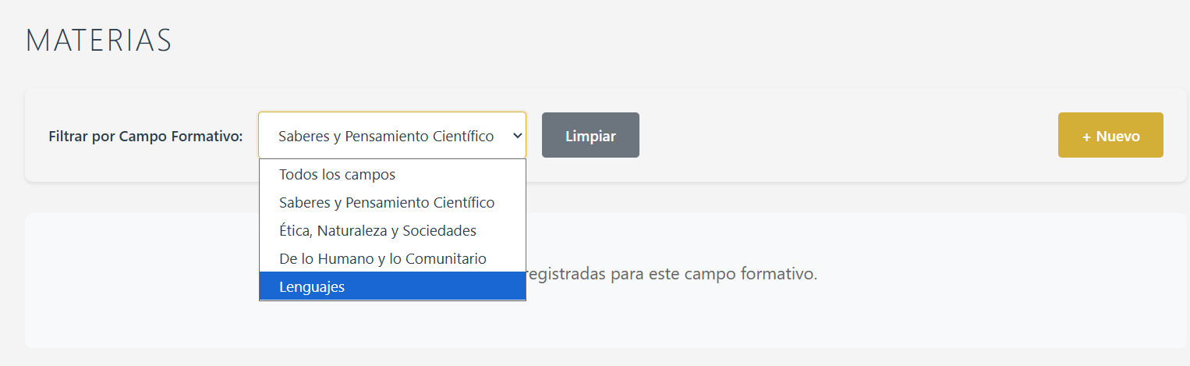 | Quitar del combo todos los cmapos y botón de limpiar
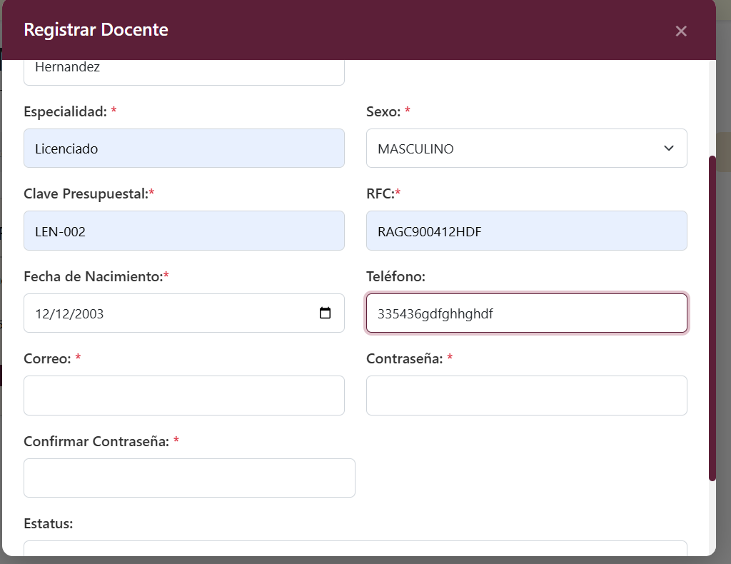 | En teléfono deja escribir letras
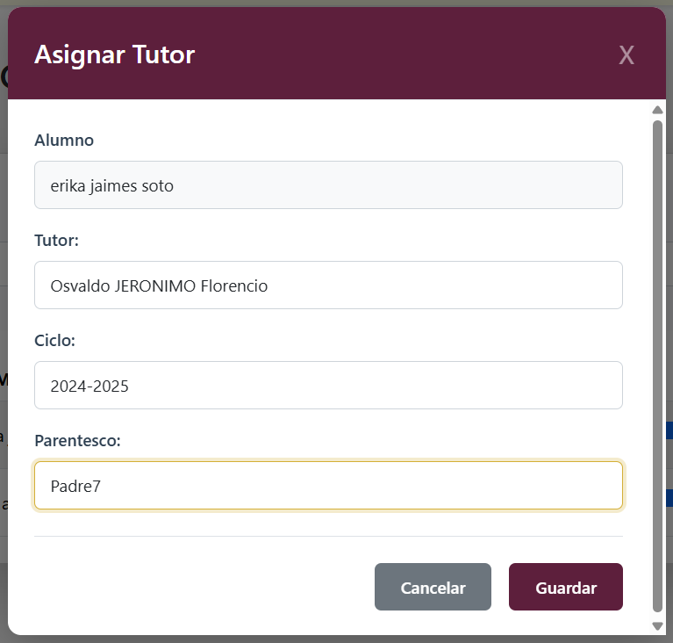 | En parentesco deja numeros
 | Falta servicio que traiga solo donde el alumno esta inscrito
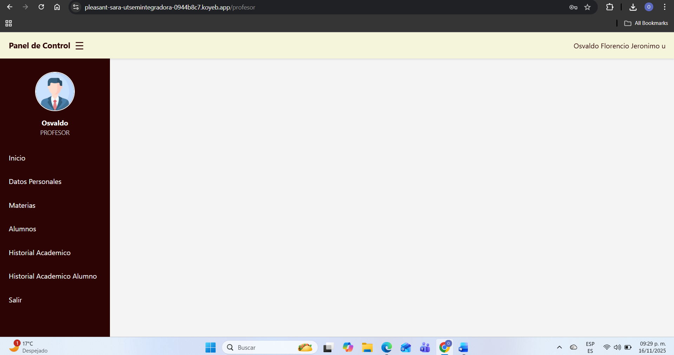 | Cuando entro a la pantalla de docente no carga una pantalla
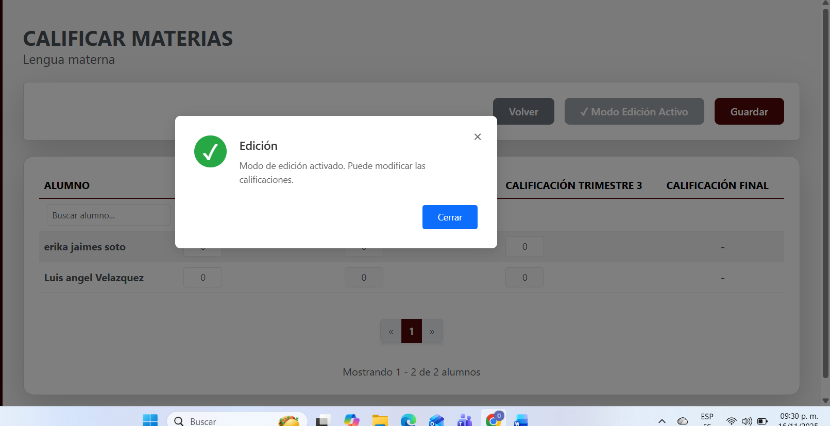 | Quitar alrta de modo ediccion en calificación.
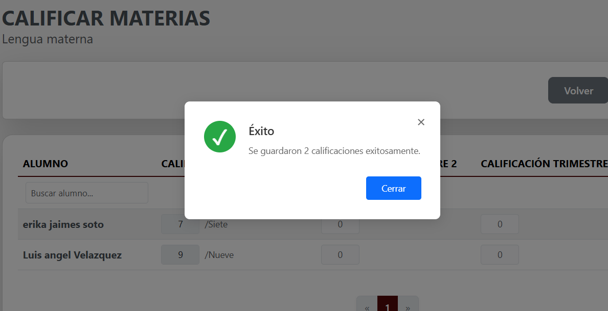 | Quitar esa alerta, que solo diga calificaciones regsitradas correctamente
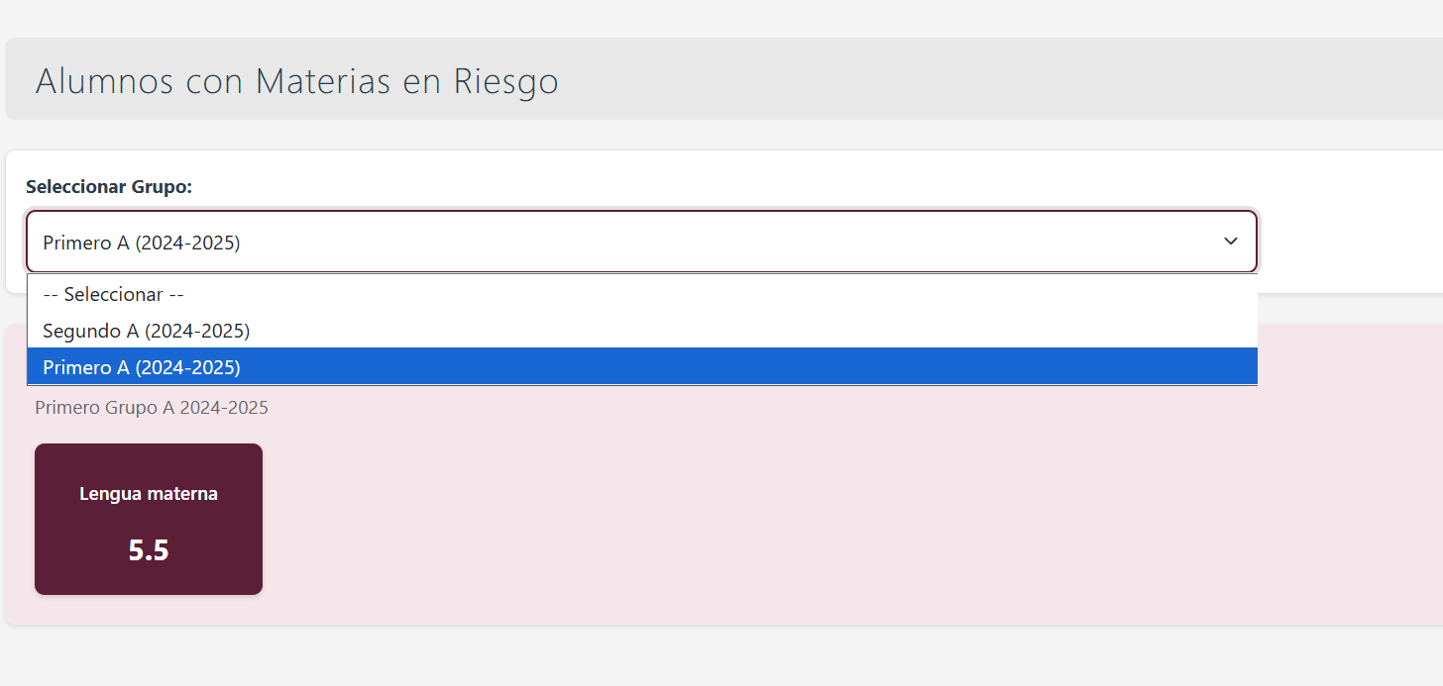 | Quitar seleccionar
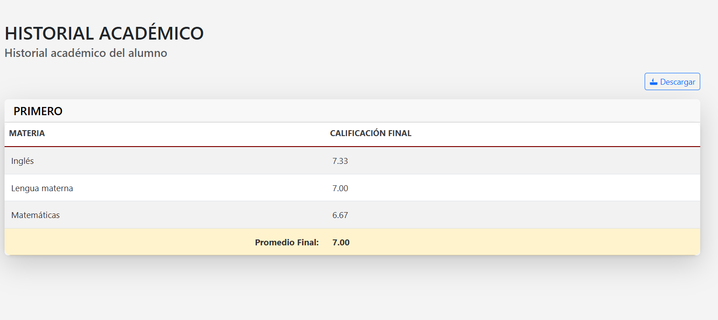 | Cuando esta la descarga debe mandar una alerta de cargando
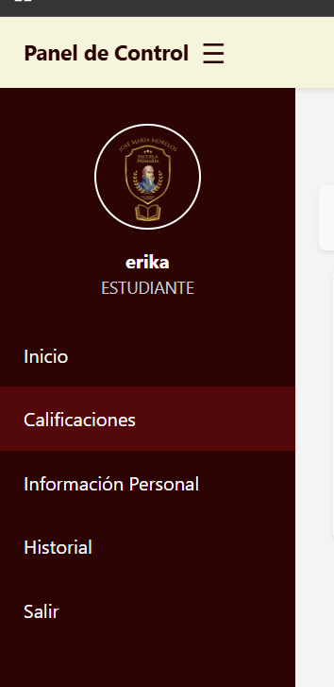 | Esa imagen es la de usuario
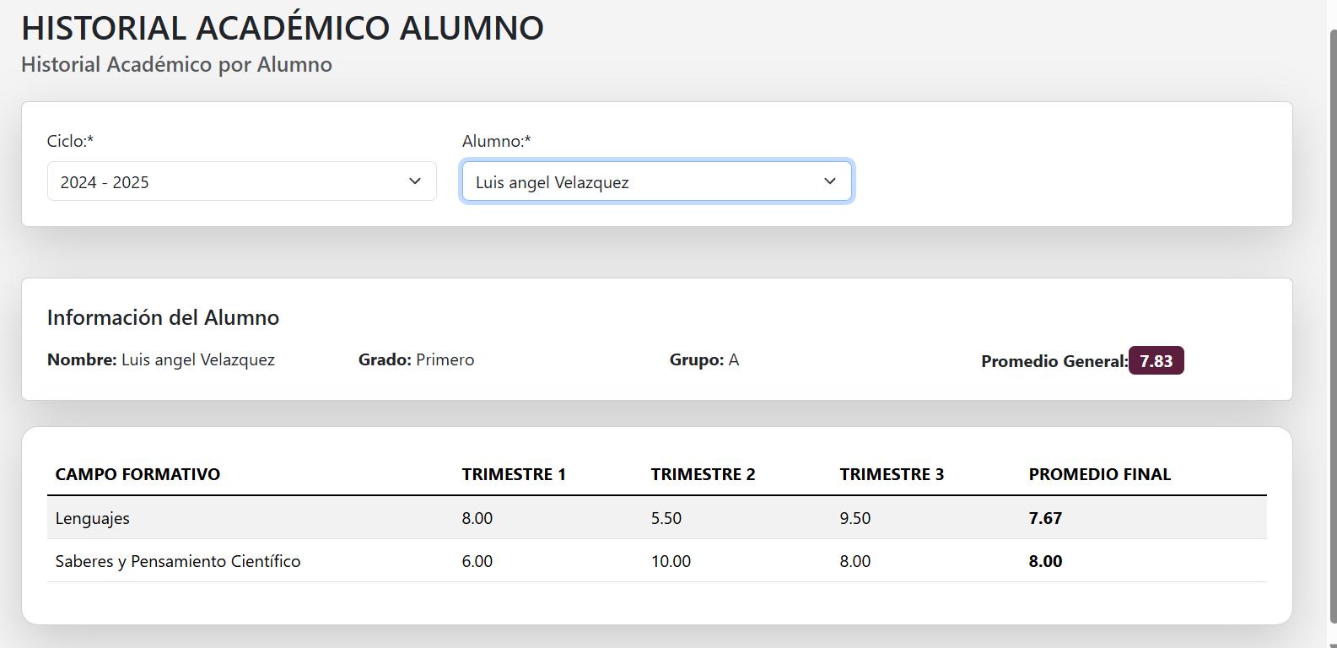 | Se revisaran servicios.
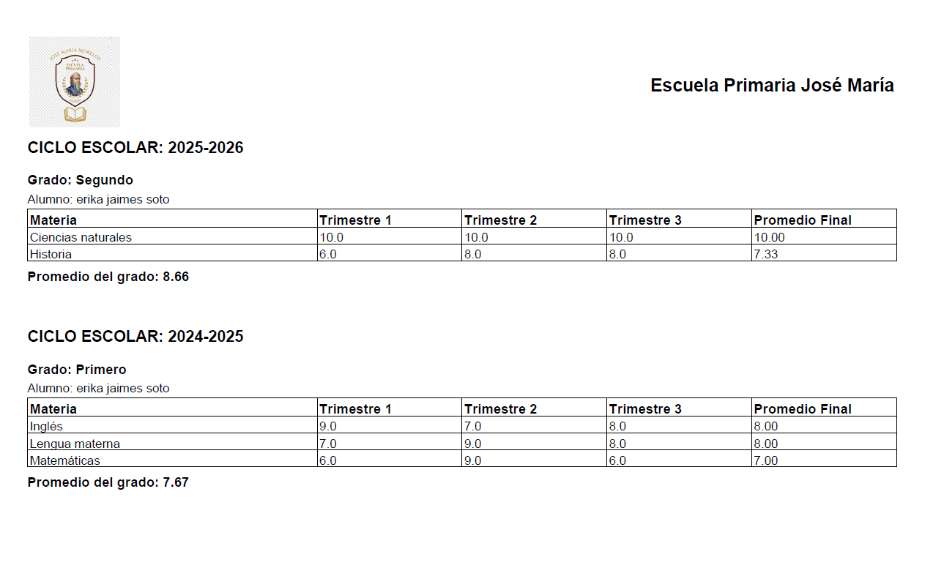 | Se queda este formato? Cambiar orden de mas antiguo a mas reciente

rol | usuario | correo
profesor | florencioosvaldo49@gmail.com | osvaldo
Porfesor | kevin@gmail.com | kevin
alumno | erika@gmail.com | erika
alumno | luis@gmail.com | luis

